（ 六年上第四 ）单元整体作业设计框架
人文主题 | 平凡人物的伟大精神 |  |  |  |  | 任务群类型 |  | “文学阅读与创意表达”任务群。围绕人物故事阅读、人物形象塑造展开。
语文要素 | 文学阅读与创意表达”任务群。围绕人物故事阅读、人物形象塑造展开。
教学内容 | 《桥》《穷人》《金色的鱼钩》《语文园地》
单元主题分析 | 本单元编排了《桥》《穷人》《金色的鱼钩》三篇课文。  纵向分析：  横向分析：
  册序单元 | 单元主题 | 单元目标 | 课文
  五年级下册第四单元 | 感受人物精神品质 | 学习通过动作、语言、神态描写表现人物品质 | 《军神》《青山处处埋忠骨》《清贫》
  六年级上册 | 单元主题 | 单元目标
  第一单元 | 四时景物皆成趣 | 掌握抓景物特点、悟情感的方法；学习用修辞、多感官描写创作景物片段。
  第二单元 | 革命岁月铸英魂 | 忆革命历程，感英雄精神；学点面结合、场面描写，再现场景。透过革命故事感受英雄精神；学会“点面结合”写战斗/活动场面，还原场景细节。
  第三单元 | 革命岁月铸英魂 | 会浏览，筛信息；搞探究，写研究报告（如“故宫博物院”资料整合）。熟练运用“浏览法”筛信息；围绕主题搜集资料，撰写规范研究报告（如文化探究）。
  第四单元 | 平凡人物的伟大品格 | 品人物精神，学动作、语言、心理描写塑形象；续写故事练笔。精读小说，通过情节、描写剖析人物精神；尝试用“细节描写”续写/改编故事。
  第五单元 | 初识鲁迅，感悟形象 | 从文字细节理解闰土等人物形象；掌握“作品梗概”缩写方法，提炼核心内容。
  第六单元 | 保护环境，守护家园 | 辨析生态议题（如资源、保护）；学习“议论抒情结合”（《青山不老》）与倡议书格式
  第七单元 | 艺术之美，触动心灵 | 赏析艺术作品（音乐、绘画、戏曲）；借鉴《月光曲》“联想式描写”抒发艺术感悟。
  第八单元 | 走近鲁迅，领悟内涵 | 整合单元文本，深悟鲁迅“韧的战斗”与“爱得深沉”；尝试用“批注式阅读”赏析经典。
教学方法  横纵分析 | 纵向分析：  横向分析:
  册序单元 | 单元主题 | 语文要素（技能写法） | 技能训练重点
  五年级下册第四单元 | 人物精神品质 | 学习动作、语言、神态描写表现人物品质 | 初步感知“言行→品质”的关联
  单元板块 | 课文重点与难点 | 语文要素 | 教法
  《桥》 | 重点：环境烘托+动作语言刻人；  难点：“桥”的象征与悬念 | 借情节、环境+动作/语言，悟人物精神 | 批注法（标环境/动作）+洪水场景模拟
  《穷人》 | 重点：心理活动+对话塑形象；  难点：桑娜的矛盾心理 | 透过心理描写，体会人物善良 | 对比阅读（家境vs选择）+心理补写
  《金色的鱼钩》 | 重点：细节（鱼钩、神态）串情节；  难点：长征背景下的奉献 | 借细节描写，展现人物忠诚与牺牲 | 资料整合（长征故事）+思维导图梳理
单元教学目标  单元作业目标 | 单元教学目标 |  |  |  |  |  | 对应篇目 |  | 单元作业目标
单元教学目标  单元作业目标 | 1.掌握“咆、哮”等22个生字书写，理解“狞笑、忐忑”等29词语含义；  2.梳理小说情节，分析环境描写对人物塑造的烘托作用；  3. 通过动作、语言、心理描写，体会人物精神品质（如老支书的果断、桑娜的善良）；  4. 学习 “有理有据说服他人”的口语表达，创编“笔尖流出的故事”；  5.阅读红色经典，感悟革命年代与平凡生活中的人性光辉。 |  |  |  |  |  | 《桥》《穷人》《金色的鱼钩》《语文园地》 |  | 1.完成字词闯关（注音、填空、造句）；  2.绘制情节曲线图（如《桥》的“突遇洪水→组织撤离→桥塌牺牲”）；  3.批注人物描写细节（如老班长“硬咽鱼骨”的动作）；  4. 续写/改编故事（如《穷人》收养后的生活）；  5. 制作“平凡英雄”人物卡（结合课文与生活原型）。
基础知识点  技能训练点  立德树人点 | 基础知识：会写22字、理解29词；明确小说“情节、环境、人物”三要素；背诵《回乡偶书》，积累人物描写句段。  技能训练：用符号批注环境/人物描写；绘制情节图；仿写心理描写；模拟“说服”场景口语表达。  立德树人：体会平凡人在困境中的奉献与担当，联系生活（如社区志愿者）树立责任意识，传承红色精神。
 | 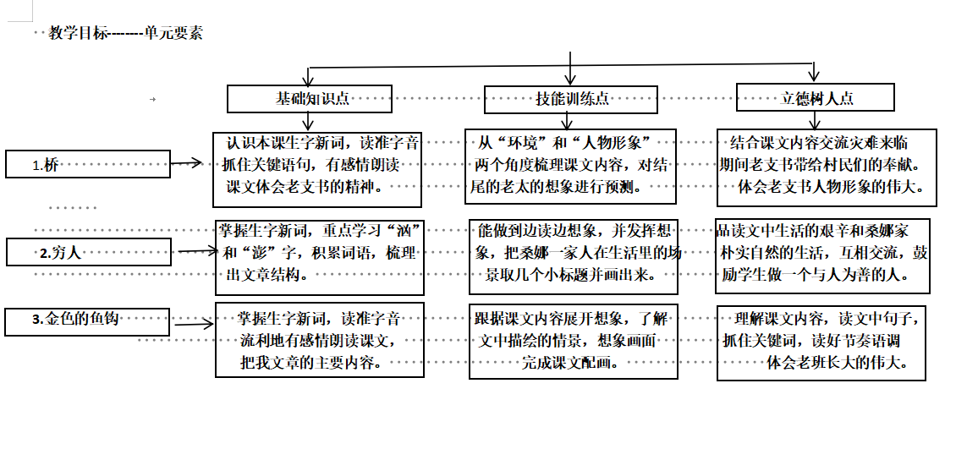
课时作业目标 | 课题 |  | 对应课时 | 课时作业目标
课时作业目标 | 《桥》 |  | 2 | 把握小说情节，分析老支书形象，体会环境描写对渲染气氛、推动情节的作用，领悟党群干群鱼水情与舍己为人精神。
课时作业目标 | 《穷人》 |  | 2 | 透过桑娜、渔夫的言行心理，感受沙俄时期穷人的悲惨与善良，学习心理、对话描写塑造人物的方法。
课时作业目标 | 《金色的鱼钩》 |  | 2 | 梳理长征故事，分析老班长形象，理解 “金色鱼钩” 象征意义，传承革命先辈舍己为人、忠于革命的精神。
课时作业目标 | 《语文园地》 |  | 1 | 积累字词、古诗词，掌握特定语文知识（如阅读策略、写作手法 ），提升口语表达与书面写作运用能力。
单元作业  重难点 | 课题 | 作业重点 |  |  | 作业难点 |  |  |  | 设计意图
单元作业  重难点 | 《桥》 | 分析环境描写、人物言行，体会老支书形象与精神。 |  |  | 理解 “桥” 的象征意义及情节陡转的表达效果。 |  |  |  | 提升文本分析能力，感悟党群干群鱼水情和舍己为人精神
单元作业  重难点 | 《穷人》 | 品味桑娜、渔夫的心理、对话，感受穷人善良。 |  |  | 把握沙俄时代背景对人物行为的深刻影响。 |  |  |  | 提升文本分析能力，感悟党群干群鱼水情和舍己为人精神。
单元作业  重难点 | 《金色的鱼钩》 | 梳理故事脉络，剖析老班长形象。 |  |  | 领悟 “金色鱼钩”承载的革命精神内涵。 |  |  |  | 强化叙事梳理与人物分析，传承红色革命精神。
单元作业  重难点 | 《语文园地》 | 积累字词、诗词，掌握阅读写作技巧（如阅读策略、写作手法）。 |  |  | 灵活运用所学知识进行语言实践创作。 |  |  |  | 夯实语文基础，提升知识迁移与语言运用能力。
单元作业主题设计
主要情景 | 作业主题 | 语文要素
感受平凡人物的伟大精神 | “平凡英雄谱” 人物纪实与创作。 | 教：讲解通过人物言行、心理等刻画精神的方法，指导纪实写作思路。  学：阅读课文梳理人物事迹，撰写平凡人物精神纪实短文，开展小组分享。  评：依据人物精神提炼、描写方法运用、内容感染力等维度互评与师评。 |  | 把握人物形象，学习通过环境、言行、心理等描写表现人物品质；运用细节描写进行创作
感受平凡人物的伟大精神 | “精神传承” 情景剧创编与展演。 | 教：分析课文矛盾冲突、人物抉择体现精神的方式，指导情景剧结构设计。  学：选取课文片段或拓展素材，创编并展演情景剧，展现平凡人物精神。  评：从精神呈现准确性、剧情设计合理性、表演感染力等进行评价。 |  | 体会环境、情节对人物精神烘托作用；提升剧本创作与舞台表现能力，深化对伟大精神的理解

